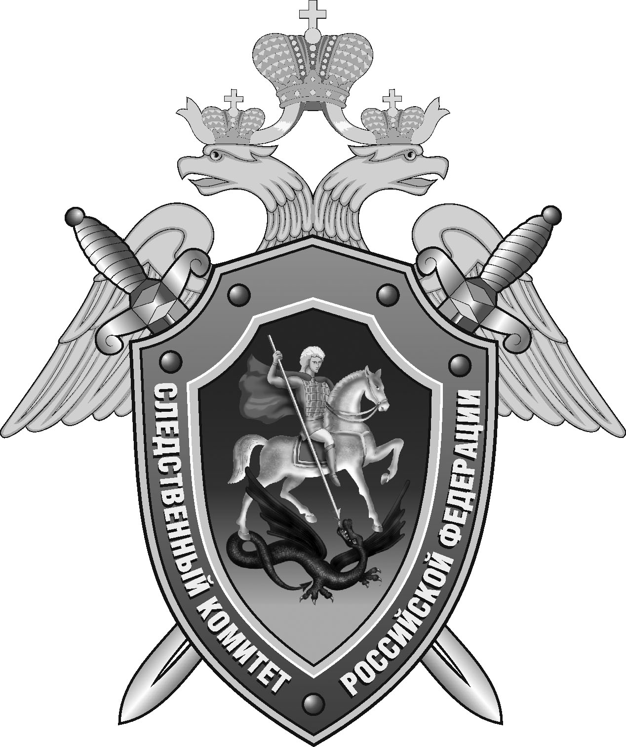

Нефтекумский межрайонный следственный отдел следственного управления Следственного комитета Российской Федерации по Ставропольскому краю

Пресс-релиз

В
В Нефтекумске женщина предстанет перед судом за мошенничество при получении пособий на детей

В Нефтекумском межрайонном следственном отделе следственного управления Следственного комитета Российской Федерации по Ставропольскому краю завершено расследование уголовного дела в отношении 41-летней местной жительницы. Она обвиняется в совершении преступления, предусмотренного ч. 3 ст. 159.2 УК РФ (мошенничество при получении выплат).
Следствием установлено, что в ноябре 2023 года обвиняемая направила заявление о назначении ей ежемесячных пособий в связи с рождением и воспитанием детей в возрасте до 17 лет. При этом женщина указала заведомо ложные сведения о месте своего пребывания в Ханты-Мансийском автономном округе – Югре, где выплаты в связи с климатическими условиями местности выше, чем в Ставропольском крае.
На основании заявления в период с января по июнь 2024 года фигурантка незаконно получила пособия на своих шестерых детей на сумму более 736 тысяч рублей. Полученными денежными средствами женщина распорядилась по своему усмотрению.
В целях возмещения причиненного преступлением ущерба судом по ходатайству следователя СК России наложен арест на банковские счета обвиняемой.
Следователем собрана достаточная доказательственная база. Уголовное дело с утвержденным обвинительным заключением направлено в суд для рассмотрения по существу.

Помощник руководителя
Нефтекумского межрайонного
следственного отдела
следственного управления
Следственного комитета
Российской Федерации
по Ставропольскому краю

Полина Саварцова

